MAHKAMAH AGUNG REPUBLIK INDONESIA
DIREKTORAT JENDERAL BADAN PERADILAN AGAMA
PENGADILAN TINGGI AGAMA PADANG
Jl. By Pass Km 24 Anak Air, Batipuh Panjang, Koto Tangah
Telp.(0751) 7054806 fax (0751) 40537
Website: www.pta-padang.go.id Email: admin@pta-padang.go.id
PADANG 25171


Nomor : 1567/SEK.PTA.W3-A/KU1.1/IX/2025 Padang, 08 September 2025
Lamp. : satu lampiran
Hal : Permintaan Penambahan Data Supplier

Yth.Kepala Kantor Pelayanan Perbendaharaan Negara Padang
ditempat

- Dengan memperhatikan Peraturan Direktur Jenderal Perbendaharaan Nomor : PER-58/PB/2013 tentang Pengelolaan Data Supplier dan Data Kontrak dalam Sistem Perbendaharaan dan Anggaran Negara, dengan ini kami mengajukan permintaan penambahan informasi lokasi dan informasi rekening pada data Supplier:
Nama Supplier | NPWP
AYE HADIYA | 839391/3_25173
FADIL WAHYUDY | 839391/3_25173
ZAMHARIR SALEH | 839391/3_25173
DONI WINDRA | 839391/3_25173
RANDI SAHADI | 839391/3_25173
FERI HIDAYAT | 839391/3_25173
DIRGA IRAWAN | 839391/3_25173
MUHAMMAD RAJAB | 839391/3_25173
HUTRI YENGKI | 839391/3_25173

- Sebagai bahan pertimbangan permintaan dimaksud, kami lampirkan laporan pendaftaran supplier terakhir untuk melengkapi permintaan dimaksud.
- Apabila di kemudian hari terdapat konsekuensi atas data yang kami sampaikan, maka kami menyatakan siap menanggung segala akibat dan tanggung jawab yang ditimbulkan oleh data yang kami sampaikan.

- Demikian atas kerjasama Saudara disampaikan terimakasih.

Wassalam,

Kabag Umum dan Keuangan PTA Padang
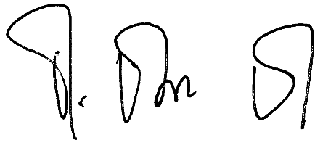

ISMAIL, S.H.I.,M.A.

